Manual de Integração Global SDP - Oi
Summary

1Introdução 4
2FS para Oi 6
3Oi para FS 19
Change history

Date | Version | Author | Description
2015-12-03 | 1.0 | Marcio Santiago | Criação do documento.

Introdução

Este documento tem como finalidade especificar os detalhes da API da Oi dentro do Global SDP. O documento foi dividido em duas principais partes: FS para Oi e Oi para FS.

FS para Oi detalha todas as chamadas feitas partindo da FS até a Oi:
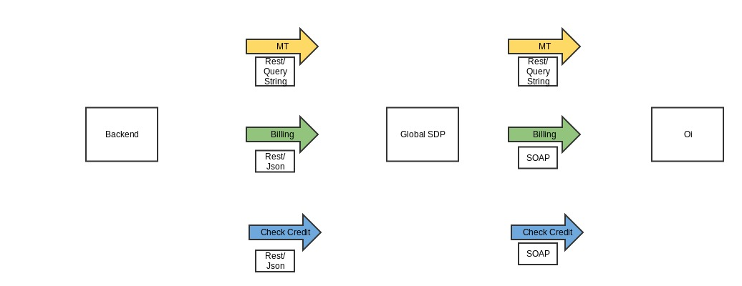

Oi para FS detalha todas as chamadas feitas partindo da Oi até a FS:
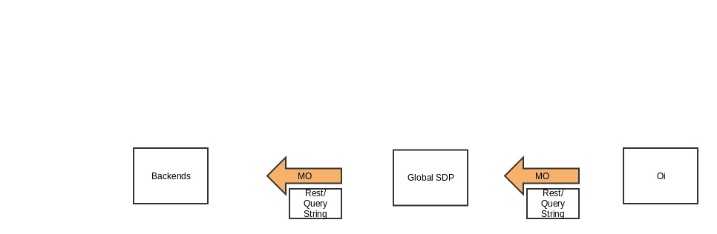

FS para Oi
2.1 MT
Esta é a API utilizada pelo backend da FS para envio de requisição de SMS para a Oi.

Request
URL: http://IP_GLOBALSDP:8888/oi/v1/backend/mt
Method: GET
Header:
Nome | Descrição
user-key | Este campo deve conter a chave de usuário Oi. Esta chave é fornecida pela equipe do Núcleo Duro.
user-secret | Este campo deve conter o segredo de usuário Oi. Este segredo é fornecido pela equipe do Núcleo Duro.
tunnel-key | Este campo deve conter a chave de túnel para MT na Oi. Esta chave é fornecida pela equipe do Núcleo Duro.
content-type | application/json

URL Parameters (Query String):
Nome | Requerido | Tipo | Descrição
la | X | Texto | LA da mensagem
msisdn | X | Texto | Número de telefone de destino da mensagem
text | X | Texto | Texto da mensagem
charset |  | Texto | Charset a utilizar na mensagem. Por default é ISO-8859-1
udh |  | Texto | User Data Header (UDH). Tem que estar URL-encoded e em formato HEX. Utilizado para envio de mensagens binárias (icons, ringtones, etc...)
dlrmask |  | Número | Pedido de delivery report com o estado da mensagem enviada. Os possiveis valores são  1: Enviado para o telefone;  2: não enviado para o telefone;  8: enviado para o SMSC;  16: não enviado para o SMSC.  Caso este parametro seja preenchido o parametro dlrurl também terá que ser.
dlurl |  | Texto | Dado um dlrmask, este é o URL no lado do parceiro que vai receber o Delivery Report retornado pelo SMS Gateway. Tem que estar URL-encoded.
validity |  | Número | Tempo de expiração da mensagem em minutos.
mclass |  | Número | Define a classe da mensagem, indicando se a mesma será enviada diretamente para a tela do aparelho ou para a caixa de entrada:  0: caixa de entrada (default)  1: tela do aparelho (não funciona bem com alguns aparelhos)

Exemplo:
curl -H "user-key: oi-backend" -H "user-secret: fe44b82320b8455180e1cd163f5e57a7" -H "tunnel-key: a351a67e219b42dc9c94e8a9198e792a" -H "content-type: application/json" -X GET http://IP_GLOBALSDP:8888/oi/v1/backend/mt?la=2001&msisdn=1175259176&text=Teste
Response
Padrão para sucesso:
HTTP 200 OK
{
"success": 1,
"message": "Exception Occurred: ERRO: Servico inexistente \r\n"
}
Padrão para falha:
HTTP 400 Bad Request / 401 Unauthorized / 500 Internal server error

Falha na Oi:
{
"success": 1,
"message": "Exception Occurred: ERRO: Servico inexistente \r\n"
}

Falha no Global:
{
"success": 0,
"message": “Mensagem de erro interno"
}

2.2 Billing
Esta é a API utilizada pelo backend da FS para envio de Billing para a Oi.
Request
URL: http://IP_GLOBALSDP:8888/oi/v1/backend/billing
Method: POST
Header:
Nome | Descrição
user-key | Este campo deve conter a chave de usuário Oi. Esta chave é fornecida pela equipe do Núcleo Duro.
user-secret | Este campo deve conter o segredo de usuário Oi. Este segredo é fornecido pela equipe do Núcleo Duro.
tunnel-key | Este campo deve conter a chave de túnel para Billing na Oi. Esta chave é fornecida pela equipe do Núcleo Duro.
content-type | application/json

Body (JSON):

Nome | Requerido | Tipo | Descrição
msisdn | X | Texto | Número do telefone a ser cobrado
service_id | X | Texto | O código de serviço é definido pela Oi e cada Parceiro deve possuir a lista atualizada em sua base interna.
session_id | X | Texto | Através do identificadorSessao o Parceiro poderá executar o processo que garanta a não duplicidade de requisições. O barramento da Oi rejeitará mais de uma requisição com o mesmo identificadorSessao.

Exemplo:
curl -H "user-key: oi-backend" -H "user-secret: fe44b82320b8455180e1cd163f5e57a7" -H "tunnel-key: 5454754e438398922e455477" -H "content-type: application/json" -X POST http://IP_GLOBALSDP:8888/oi/v1/backend/billing -d '{
"msisdn": "5511961991224",
"service_id": 12,
"session_id": "asdf2gwfam"
}'

Response
Padrão para sucesso:
HTTP 200 OK
{
"success": 1,
"message": {
"codigoPrePos": "PRE",
"ultimoStatus": "8",
"identificadorSessao": "201511252339655",
"identificadorTransacao": "055478406563720151125154144590EC",
"saldo": "0.0",
"codigoStatus": "8"
}
}
Resposta ao Billing
Nome | Tipo | Comp. Min | Comp. Max | Máscara | Domínio
codigoStatus | int | - | - | - | 0 = transação efetuada com sucesso  2 = assinante não encontrado  8 = saldo insuficiente  9 = crédito expirado  20 = Erro interno da aplicação  22 = Dados não fornecidos  23 = Barramento não autorizado  24 = Parceiro não autorizado  25 = Serviço e operação não autorizados  26 = Solicitação feita fora das janelas permitidas  31 = assinante inválido  94 = Sessão em uso (OCS)  95 = Sessão duplicada (OCS)  96 = Erro no OCS  99 = erro interno
codigoPrePos | string | - | - | - | Prépago = pre  Póspago = pos  Oi Controle = pre
IdentificadorSessao | string | - | 50 | ESB | Número seqüencial não repetitivo (identificador único) gerado pelo Parceiro para controle de duplicidade da requisição por parte do Parceiro e do Barramento.
TransactionID | string | 1 | 64 | ESB | O TransactionID será um número gerado por transação para comprovar que a mesma foi realizada pela Oi, para efeitos de rastreabilidade e para ser usado como entrada de solicitações de Débito ou Estorno de uma transação pendente.
saldo | double | - | - | - | Saldo do cliente

Padrão para falha:
HTTP 400 Bad Request / 401 Unauthorized / 500 Internal Server Error
{"success": 0, "message": "Aqui vai a mensagem de erro."}

2.3 Check Credit
Esta é a API utilizada pelo backend da FS para envio de checagem de crédito para a Oi. Verifica se o crédito do msisdn é suficiente para o serviço solicitado.
Request
URL: http://IP_GLOBALSDP:8888/oi/v1/backend/check-credit
Method: POST
Header:
Nome | Descrição
user-key | Este campo deve conter a chave de usuário Oi. Esta chave é fornecida pela equipe do Núcleo Duro.
user-secret | Este campo deve conter o segredo de usuário Oi. Este segredo é fornecido pela equipe do Núcleo Duro.
tunnel-key | Este campo deve conter a chave de túnel para check credit na Oi. Esta chave é fornecida pela equipe do Núcleo Duro.
content-type | application/json

Body (JSON):
Nome | Requerido | Tipo | Descrição
msisdn | X | Texto | Número de telefone que terá o crédito consultado
service_id | X | Texto | O código de serviço é definido pela Oi e cada Parceiro deve possuir a lista atualizada em sua base interna.
session_id | X | Texto | Através do identificadorSessao o Parceiro poderá executar o processo que garanta a não duplicidade de requisições. O barramento da Oi rejeitará mais de uma requisição com o mesmo identificadorSessao.

Exemplo:
curl -H "user-key: oi-backend" -H "user-secret: fe44b82320b8455180e1cd163f5e57a7" -H "tunnel-key: cd7ad366e8b6420b94313cccab2cae8f" -H "content-type: application/json" -X POST http://IP_GLOBALSDP:8888/oi/v1/backend/check-credit -d '{
"msisdn": "96199-1224",
"service_id": 12,
"session_id": "asdf2gwfam"
}'

Response
Padrão para sucesso:
HTTP 200 OK
{
"success": 1,
"message": {
"codigoPrePos": "PRE",
"identificadorSessao": "201511255655d8f854776",
"saldo": "0.0",
"codigoStatus": "9"
}
}
Parâmetros da Resposta de Consultar Saldo
Nome | Tipo | Comp. Min. | Comp. Max. | Máscara | Domínio
codigoStatus | int | - | - | - | 0 = saldo disponível  2 = assinante não encontrado  8 = saldo insuficiente  9 = crédito expirado  20 = Erro interno da aplicação  22 = Dados não fornecidos  23 = Barramento não autorizado  24 = Parceiro não autorizado  25 = Serviço e operação não autorizados  26 = Solicitação feita fora das janelas permitidas  31 = assinante inválido  94 = Sessão em uso (OCS)  95 = Sessão duplicada (OCS)  96 = Erro no OCS  99 = erro interno
codigoPrePos | string | - | - | - | Prépago = pre  Póspago = pos  Oi Controle = pre
identificadorSessao | string | - | 50 | ESB | Número seqüencial não repetitivo (identificador único) gerado pelo Parceiro para controle de duplicidade da requisição por parte do Parceiro e do Barramento.
saldo | double | - | - | - | Se Prépago ou OiControle, retorna saldo
 |  |  |  |  | Se Póspago, retorna valor fixo "100,00"

Padrão para falha:
HTTP 400 Bad Request / 401 Unauthorized / 500 Internal Server Error
{"success": 0, "message": "Aqui vai a mensagem de erro."}

Oi para FS

3.1 Mo
Esta é a API utilizada pela Oi para envio de notificação de MO para a FS.

Request
URL: http://IP_GLOBALSDP:8888/oi/v1/mo
Method: GET
URL Parameters (Query String):
Nome | Descrição
from | Msisdn que enviou a mensagem
to | LA de destino da mensagem
text | Texto da mensagem

Response
Padrão para sucesso:
HTTP 200 OK
{"success": 1, "message": "Aqui vai a mensagem de sucesso."}
Padrão para falha:
HTTP 400 Bad Request / 401 Unauthorized / 500 Internal Server Error
{"success": 0, "message": "Aqui vai a mensagem de erro."}

Backend
Assim que recebida a requisição da Oi, o Global SDP a enfilera para processamento assíncrono. Quando consumida a requisição na fila de MO, é feita a seguinte requisição ao Backend da Oi (FS):

URL: http://IP_BACKEND:PORT/mo
Method: GET

URL Parameters (Query String):
Nome | Descrição
from | Msisdn que enviou a mensagem
to | LA de destino da mensagem
text | Texto da mensagem
mo_id | Identificador único para recebimento da mensagem de MO
date | Data de envio do MO

Exemplo:
curl -X GET http://IP_BACKEND:PORT/mo?from=11961991224&to=555&text=Teste&mo_id=123fer43tge32t445gfv34g&date=2015-12-03+16%3A32%3A48.009878

